石綿含有分析調査業務委託仕様書

１ 業務名称
西大路学区集会所における石綿含有分析調査業務委託

２ 調査対象施設概要
（別紙1：付近見取り図、別紙２：建物仕上表（参考）、別紙３：各階平面図）
⑴ 施設名称 西大路学区集会所
⑵ 所在地 京都市下京区西七条南衣田町４２番地３
⑶ 施設用途 集会所及び消防器具庫
⑷ 施工年 昭和５４年

３ 履行期間
契約の日の翌日から令和８年７月３１日
※令和８年６月１０日までに石綿分析結果報告書（速報）を提出すること。

４ 業務の目的
「２ 調査対象施設概要」に示す施設の解体撤去工事を行うにあたり、工事範囲において使用されている建材に石綿が含有している可能性があるため、分析調査により含有の有無を明らかにすることを目的とする。

５ 業務内容
- 資料採取
「７ 試料採取の仕様及び位置」に示す位置及び箇所において、分析調査に用いる試料を採取する。
- 採取試料に係る石綿含有分析調査
- で採取した試料について、「８ 分析調査」に示す方法により分析を行い、石綿の含有の有無を明らかとするとともに、石綿を含有している場合、含有率を明らかとする。

６ 調査計画書
試料の採取に着手する前に、以下の項目について書面にて調査計画書を提出すること。
⑴ 試料採取の方法
⑵ 試料採取の作業時の安全対策
⑶ 分析の方法、分析機関及び分析に係る技術者の資格の内容
⑷ 試料採取後の補修の有無及び方法

７ 試料採取の仕様及び位置
⑴ 試料採取箇所
試料採取箇所は下記のとおりとし、詳細な採取位置や試料の量等については、「石綿則に基づく事前調査のアスベスト分析マニュアル【1.20 版】（厚生労働省）」によること。

種別 | 採取箇所 | 試料数
モルタル下地 | ポーチ床タイル | １
吹付塗材＋モルタル下地 | １階湯沸室又は便所の壁 | １
吹付塗材＋モルタル下地 | ２階室内壁 | １
吹付塗材 | ３階室内壁 | １
- 試料採取の方法
試料の採取は、「石綿則に基づく事前調査のアスベスト分析マニュアル【1.20 版】（厚生労働省）」及び「建築物等の解体等に係る石綿ばく露防止及び石綿飛散漏えい防止対策徹底マニュアル（厚生労働省労働基準局安全衛生部化学物質対策課、環境省水・大気環境局大気環境課）」による。
なお、試料は石綿を含有している可能性があるため、飛散防止対策を行うとともに、防じんマスク等の個人用保護具を着用し、高所で作業を行う場合は、脚立、はしごなどを正しく使用し、必要に応じて、安全帯、保護帽を着用するなど、転落、墜落防止策を十分にとり、安全措置ができない箇所では無理な試料採取は行わないこと。
- 試料採取箇所の補修
試料採取を行った箇所は、固化材や接着剤の塗布を行うとともに、簡易な補修を行うこと。

８ 分析調査
「７ 試料採取の仕様及び位置」で採取した全ての試料について定性分析を行い、石綿を含有していると判定された試料については、定量分析を実施すること。
分析方法は、定性分析はJIS A 1481-2（建材製品中のアスベスト含有率測定方法－第２部：試料採取及びアスベスト含有の有無を判定するための定性分析方法）、定量分析はJIS A 1481-3（建材製品中のアスベスト含有率測定方法－第３部：アスベスト含有率のX線回折定量分析方法）もしくはこれらと同等以上の精度を有する分析方法によること。

９ 資格要件
⑴ 試料採取を行う者の資格要件
試料の採取を行う者の資格要件は、以下のいずれかを満たすものとする。
ａ 石綿作業主任者技能講習修了者のうち石綿等の除去等の作業経験を有する者
ｂ 一般社団法人日本アスベスト調査診断協会に登録されている者
ｃ 「建築物石綿含有建材調査者講習登録規程」（平成３０年厚生労働省・国土交通省・環境省告示第１号。以下「登録規定」という。）第２条第２項に規定する一般建築物石綿含有建材調査者又は同条第３校に規定する特定建築物石綿含有建材調査者
ｄ 一戸建ての住宅又は共同住宅の住戸の内部の調査を行う場合に限り、登録規定第２条第３項に規定する一戸建て等石綿含有建材調査者
⑵ 分析調査を行う者の資格要件
分析調査を行う者の資格要件は、以下のいずれかを満たすものとする。
ａ 「石綿障害予防規則第三条第六項の規定に基づき厚生労働大臣が定める者等」（平成２年厚生労働省告示第２７７号）第１条第１項に規定する厚生労働大臣が定める所定の分析調査講習を修了し、修了考査に合格した者
ｂ 公益社団法人日本作業環境測定協会が実施する「石綿分析技術評価事業」により認定されるAランク若しくはBランクの認定分析技術者又は定性分析に係る合格者
ｃ 一般社団法人日本環境測定分析協会が実施する「アスベスト偏光顕微鏡実技研修（建材定性分析エキスパートコース）」の修了者
ｄ 一般社団法人日本環境測定分析協会に登録されている「建材中のアスベスト定性分析技能試験（技術者対象）合格者」
ｅ 一般社団法人日本環境測定分析協会に登録されている「アスベスト分析法委員会認定JEMCAインストラクター」
ｆ 一般社団法人日本繊維状物質研究協会が実施する「石綿の分析精度確保に係るクロスチェック事業」により認定される「建築物及び工作物等の建材中の石綿含有の有無及び程度を判定する分析技術」の合格者

10 報告書
試料採取、分析を行った結果を以下の項目について書面にて報告を行うこと。
⑴ 石綿をその重量の0.1％を超えて含有しているか否か。
⑵ 検体採取及び分析を行う者の資格者証の写し。
⑶ 試料採取前、採取中及び採取後（補修）の状況が判る写真。

11 費用の負担
受注者は、次に掲げる費用を負担するものとする。
⑴ 本委託業務を履行するために必要な業務に係る人員物資の移動、運搬、報告書の作成及び提出に係る費用
⑵ 各種試験検査、写真撮影等に必要な費用
⑶ 試料を採取するための脚立、高所作業車等に係る費用
⑷ 試料採取箇所の補修に要する費用
⑸ 打合せ、調査結果の報告説明等のための本市施設への訪問に伴う交通費
⑹ 本市の施設及び第三者等に損害を与えた場合、復旧に要する費用及び補償

12 準拠法令等
準拠する法令等は以下のとおりとする。なお、本業務の委託期間中に、法令等が改正された場合は、改正後の基準等に準拠すること。
⑴ 大気汚染防止法及び同施行令
⑵ 労働基準法及び石綿障害予防規則
⑶ 石綿則に基づく事前調査のアスベスト分析マニュアル【1.20 版】（厚生労働省）
⑷ 建築物等の解体等に係る石綿ばく露防止及び石綿飛散漏えい防止対策徹底マニュアル
（厚生労働省労働基準局安全衛生部化学物質対策課、環境省水・大気環境局大気環境課）
⑸ JIS A 1481-2（建材製品中のアスベスト含有率測定方法－第２部：試料採取及びアスベスト含有の有無を判定するための定性分析方法）及びJIS A 1481-3（建材製品中のアスベスト含有率測定方法－第３部：アスベスト含有率のX線回折定量分析方法）

別紙１
【付近見取り図】西大路学区集会所（京都市下京区西七条南衣田町４２番地３）

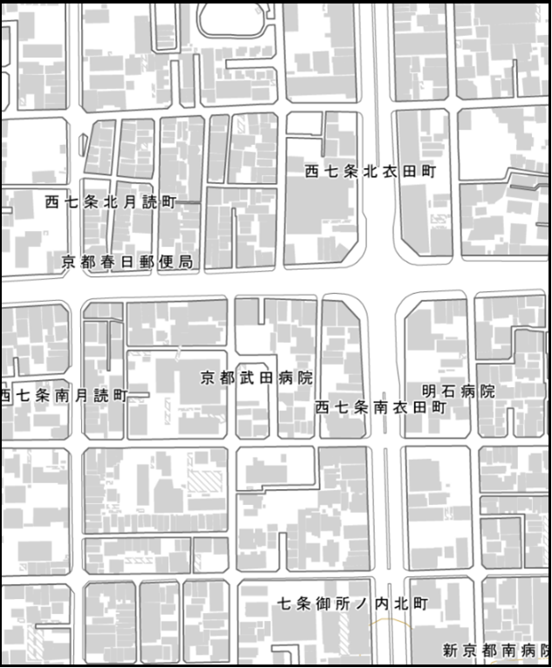

西大路七条
調査対象建築物

別紙２
【建物仕上表（参考）】
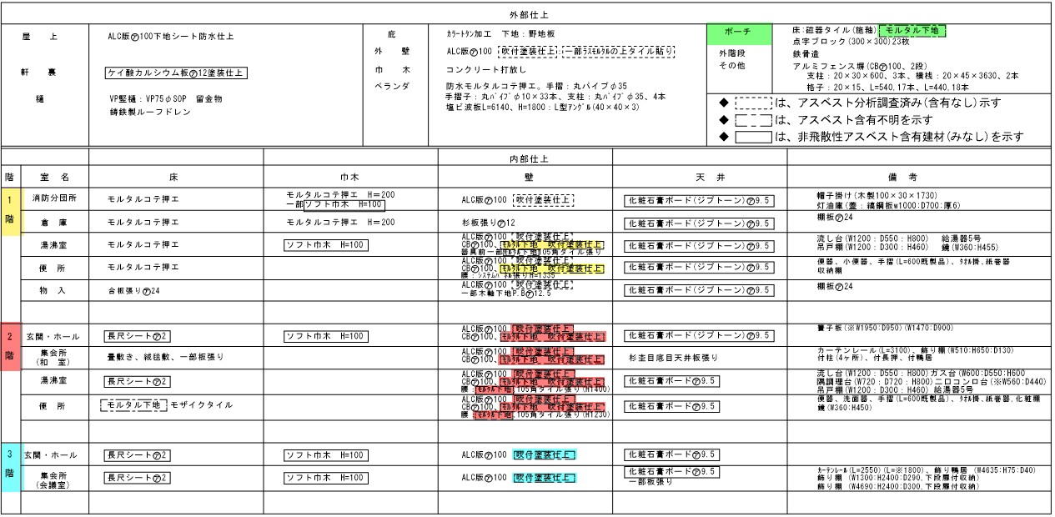

別紙３
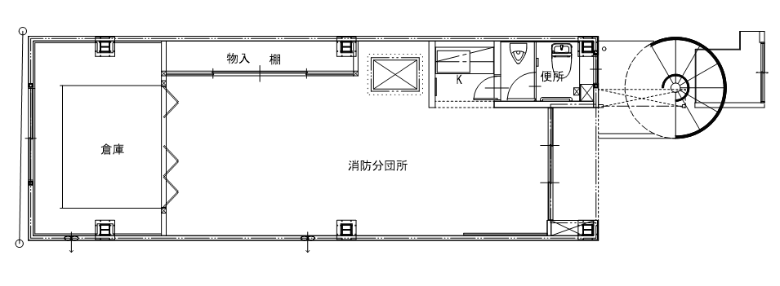
【各階平面図（参考）】着色部各一箇所試料採取
ポーチ
湯沸室
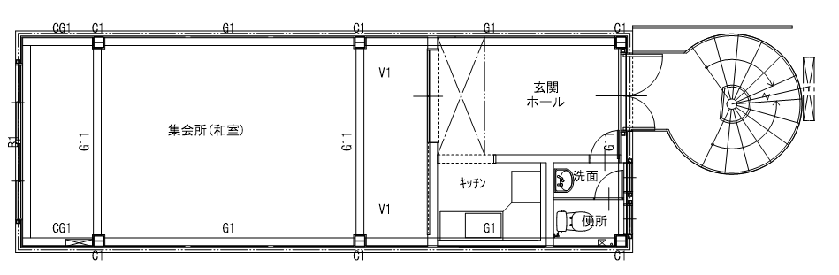
１階平面図
湯沸室
２階平面図

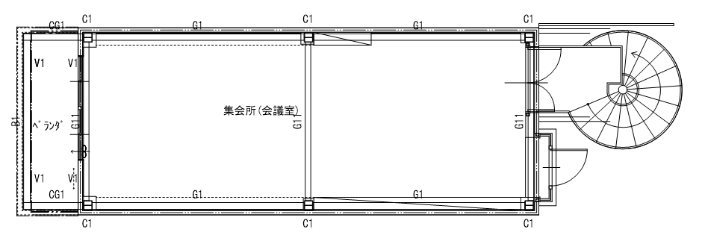
玄関
ホール
３階平面図

